O nas–tekst łatwy do czytania i rozumienia
Gdzie jesteśmy?
Przedszkole nr 1 w Skierniewicach znajduje się przy ulicy Batorego 61/63
Logo przedszkola
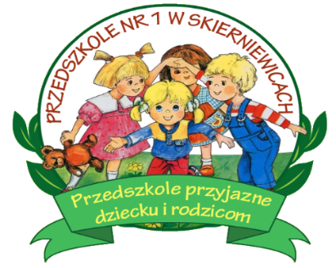
To jest furtka do przedszkola
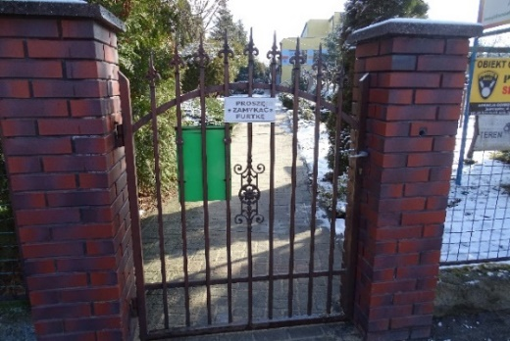
Wejdź po schodach.
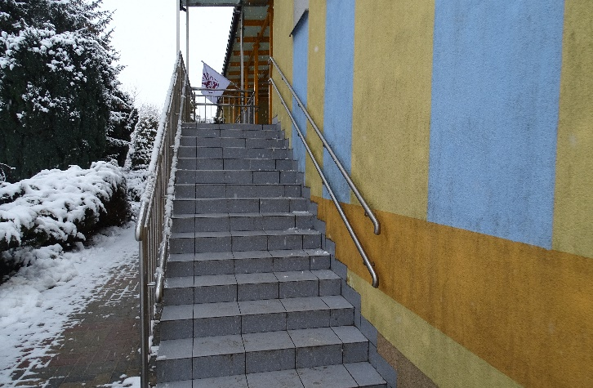
To są schody.
To są drzwi do przedszkola.
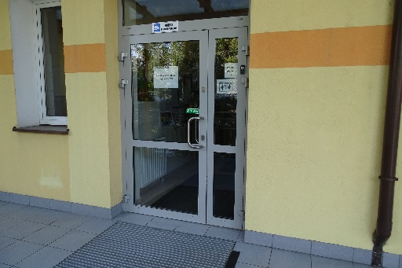
Zadzwoń dzwonkiem, dzwonek jest po prawej stronie drzwi.
To jest dzwonek.
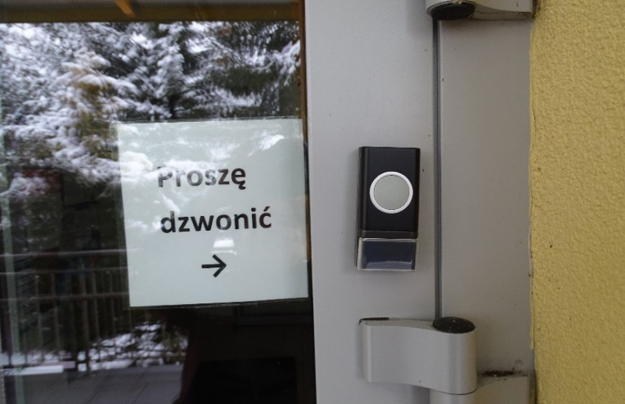
Kiedy wejdziesz do budynku przedszkola jako pierwszy zobaczysz przedsionek.
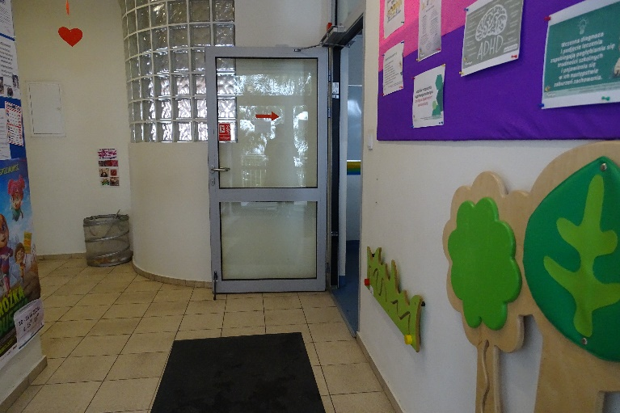
Podaj cel wizyty osobie, która do ciebie podejdzie.
Osoba ta zaprowadzi cię do odpowiedniego pokoju.

To jest szatnia.
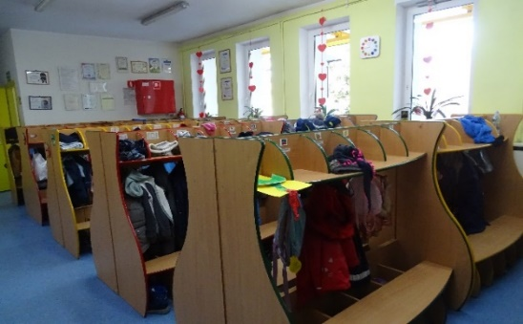
Tu dzieci zostawiają ubrania i buty.
To są drzwi do sal przedszkolnych.
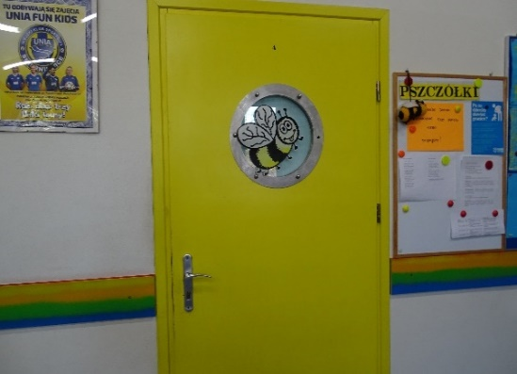
Drzwi są w kolorze żółtym.
To jest gabinet dyrektora przedszkola.
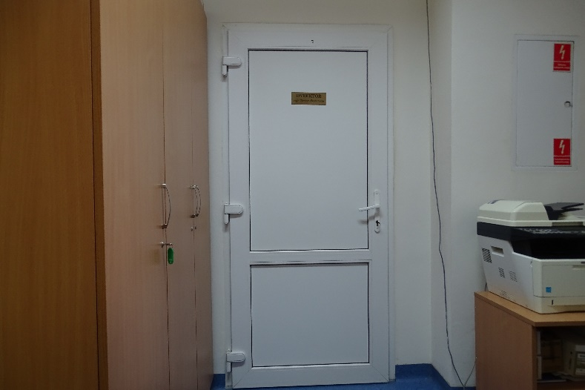
To są drzwi do gabinetu dyrektora.
Gabinet dyrektora znajduje się na parterze.
To jest plac zabaw.
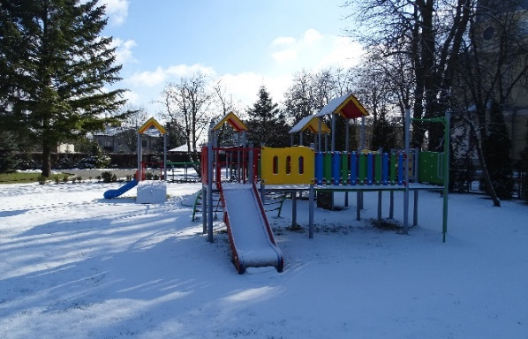
Tu dzieci bawią się.

